青山工人村武汉市青山区茂华种养殖开发部“7·4”一般触电事故调查报告

青山区“7·4”一般触电事故调查组
2026年9月

目 录

一、事故基本情况 1
（一）事故发生单位及相关单位概况 2
（二）事故发生单位安全管理情况 2
（三）事故发生经过 2
（四）事故现场情况 2
（五）人员伤亡和直接经济损失情况 3
（六）其他情况 4
二、事故应急处置及评估情况 4
（一）事故信息接报及响应情况 4
（二）事故现场应急处置情况 5
（三）事故应急处置评估 5
三、事故原因分析 5
（一）直接原因分析 5
（二）事故相关检验检测和鉴定情况 6
（三）间接原因分析 6
四、对有关责任人员和责任单位的处理建议 6
（一）因在事故中死亡免予追究责任人员 6
（二）对事故有关责任人员和责任单位的处理建议 6
（三）其他处理建议 7
五、事故主要教训 8
六、事故整改和防范措施 8

青山工人村武汉市青山区茂华种养殖开发部“7·4”一般触电事故调查报告

2026年7月4日，工人村街环厂北路武汉市青山区茂华种养殖开发部发生一起触电事故，造成1人死亡。
依据《中华人民共和国安全生产法》（以下简称“安全生产法”）《生产安全事故报告和调查处理条例》（国务院令第493号）《湖北省生产安全事故报告和调查处理办法》（省政府令第354号）等有关法律法规规定，区人民政府成立由区应急管理局、区公安分局、区发改局、区总工会、工人村街道办事处等单位组成的“7·4”触电事故调查组（以下简称事故调查组），并邀请区纪委监委、区检察院等有关部门参加，对事故展开调查。
事故调查组按照“科学严谨、依法依规、实事求是、注重实效”和“四不放过”的原则，通过现场勘验、调查取证、人员询问和综合分析，查清了事故发生的主要经过、原因、人员伤亡和财产损失情况，认定了事故的性质和事故责任，提出了对有关责任人员及责任单位的处理建议和事故防范措施建议。
经调查认定，青山工人村武汉市青山区茂华种养殖开发部“7·4”一般触电事故是一起因安全生产投入和安全教育培训不到位，作业人员违规作业而造成的一般生产安全责任事故。

一、事故基本情况

（一）事故发生单位及相关单位概况
武汉市青山区茂华种养殖开发部。以下简称“茂华种养殖开发部”，统一信用代码：92420107MA4JD4XL5J，类型为个体工商户，组成形式为个人经营，注册日期为2012年10月23日，经营场所为武汉市青山区武钢十八号门外葡萄园，经营范围：停车场服务，租赁服务（不含许可类租赁服务），住房租赁，非居住房地产租赁等。

（二）事故发生单位安全管理情况
茂华种养殖开发部由经营者陈某茂直接负责安全管理，安全生产教育培训不到位，雇佣人员存在违章作业情况；安全风险辨识和隐患治理不到位，未有效识别电力作业安全风险并采取相应措施消除事故隐患。

（三）事故发生经过
2026年7月4日14时33分许，茂华种养殖开发部大门道闸区出现断电，后造成车辆无法出入园区。14时40分许，茂华种养殖开发部员工张某明前往园区内箱式变电站查看故障情况。14时42分42秒，张某明离开箱式变电站接听电话，在14时43分返回进入箱式变电站侧边通道。14时44分13秒，箱式变电站低压侧柜门被弹开。14时53分58秒，茂华种养殖开发部经营者陈某茂来到箱式变电站，发现张某明躺在通风沟内，经拉拽无反应。

（四）事故现场情况
本次事故地点为位于茂华种养殖开发部西北方向的箱式变电站侧边通道上（图1），箱式变电站低压侧侧门敞开(图2)，低压侧出现柜内部结构（图3）。
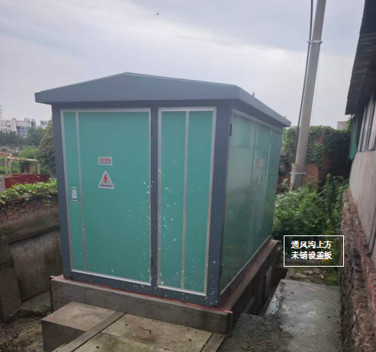
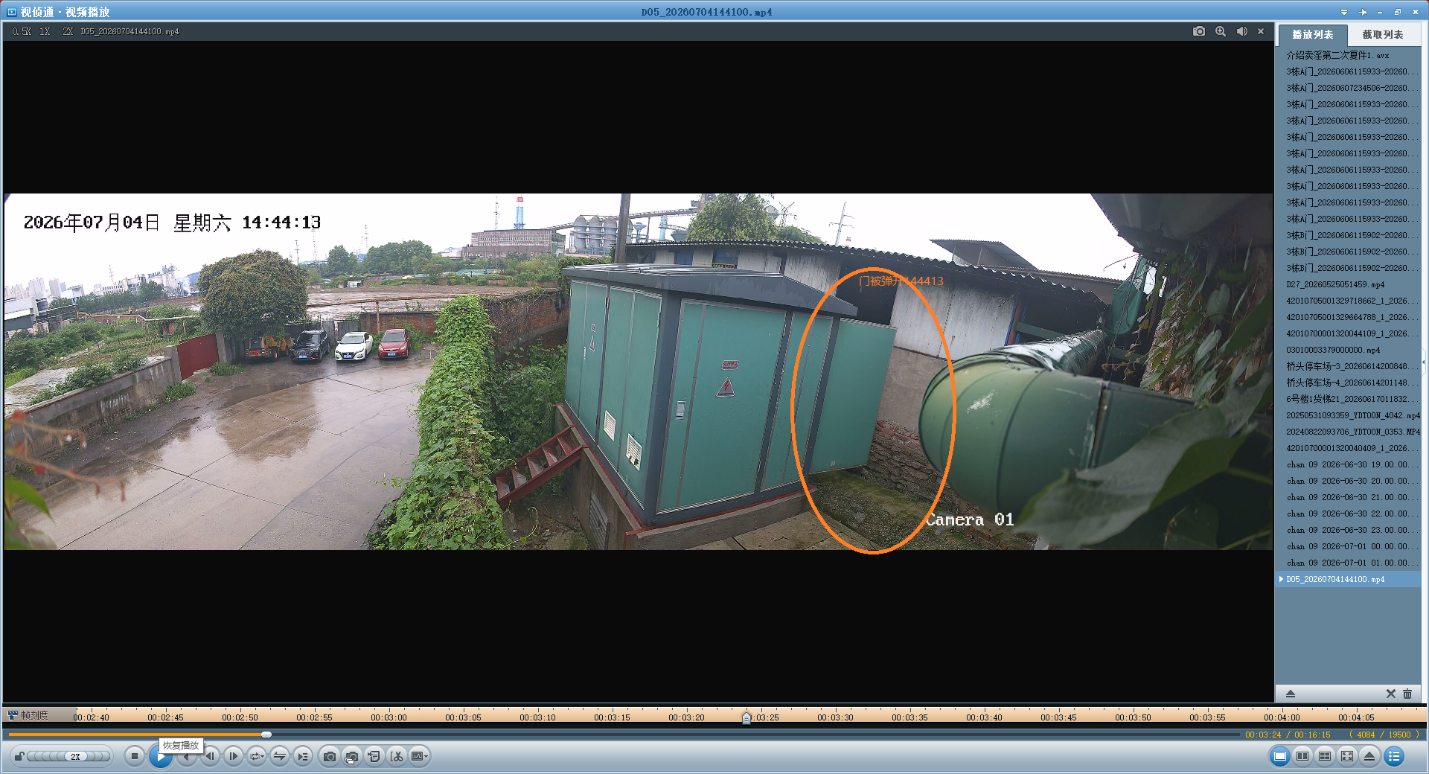
图1（低压侧通风沟上方无盖板） 图2（箱式变电站低压侧侧门）

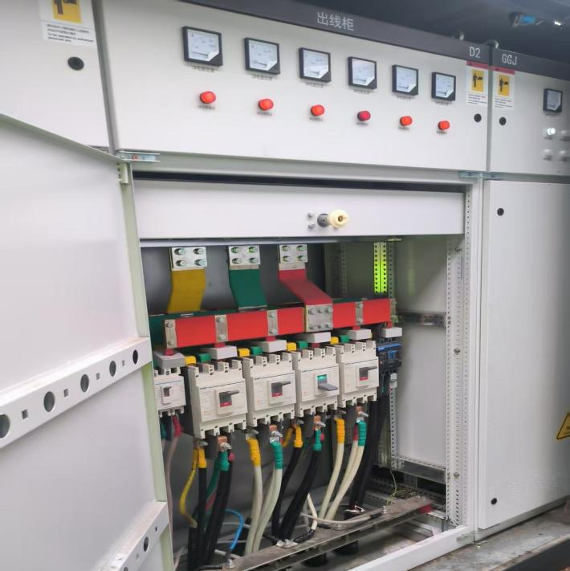
图3（出电柜裸带电体无隔离防护）

（五）人员伤亡和直接经济损失情况
1.人员伤亡情况。事故造成1人死亡：张某明，为茂华种养殖开发部电工、污水工，持有特种作业操作证（低压电工作业）。
2.事故损失情况。根据《生产安全事故直接经济损失统计要求（GB6721—2025）》，事故造成直接经济损失为200万元，为人身伤亡后所支出的费用中的死亡赔偿金。

（六）其他情况
1.涉事箱式变电站为高压/低压预装式变电站，高压室额定电压12kV，低压室额定电压0.4kV，变压器额定容量1000kVA，防护等级IP33D，出厂日期2025年4月22日。
2.2025年7月1日，茂华种养殖开发部与夏某胜[持有特种作业操作证（低压电工作业）]签订了《箱式变电站年度维保服务协议》，服务期限为2025年7月1日起至2028年6月31日止，服务范围为高压室、变压器室、低压室、无功补偿柜、进出线系统、接地系统、箱体防护全套运维。
3.大门道闸区出现断电后，张某明独自一人[]到箱式变电站进行故障排查处理，且未穿戴绝缘鞋、绝缘手套等电工防护设备[]。
4.箱式变电站钥匙由茂华种养殖开发部保管，低压侧出电柜内裸带电体无隔离防护[]，通风沟上方无盖板。

二、事故应急处置及评估情况

（一）事故信息接报及响应情况

张某明被发现躺在通风沟内后，现场人员立即拨打120急救电话和110报警电话。15时58分，区公安分局将信息通告工人村街道。16时00分，工人村街道将信息上报至区委区政府总值班室。区公安分局、区应急管理局、工人村街道等单位接报后均立即组织人员赶赴事故现场处置。

（二）事故现场应急处置情况
陈某茂发现张某明躺在通风沟内，经拉拽无反应后立即前往小卖部喊人帮忙。陈某茂、郑家庆等人到达箱式变电站后，将张某明抬到旁边的棚子下，对其进行心腹复苏和人工呼吸。15时12分许，120急救车到达现场后将张某明送往医院救治，后经抢救无效死亡。

（三）事故应急处置评估
经事故调查组对事故应急处置复盘评估认为，事故发生后，区应急管理局、区公安分局、工人村街道办事处等单位接报后，迅速组织人员赶赴现场处置，响应及时，分工明确，措施得当，处置稳妥，善后工作开展有序。

三、事故原因分析

（一）直接原因分析
通过对事故现场进行勘察、对人员进行询问等，认定事故的直接原因是：张某明安全意识淡薄，在未穿戴绝缘鞋、绝缘手套等电工防护设备的情况下，独自一人在箱式变电站进行道闸电气故障检修时，手部接触无隔离防护的箱式变电站低压侧出电柜内的裸带电体而触电死亡。

（二）事故相关检验检测和鉴定情况
根据《武汉市青山区茂华种养殖开发部“7.4”一般触电事故
技术分析报告》，张某明右手背有大面积触电烫伤痕迹，右前臂背面有小块触电烫伤痕迹，符合右手背接触开关上面的裸带电母排触电、右前臂背面接触开关下面的紧固接线螺钉裸带体触电的事故痕迹。

（三）间接原因分析
茂华种养殖开发部未严格监督、教育张某明实施电气作业时落实双人监护、穿戴绝缘鞋和绝缘手套等防护措施[]，未消除箱式变电站低压侧出电柜内裸带电体无隔离防护、通风沟无盖板的安全隐患[]。

四、对有关责任人员和责任单位的处理建议

（一）因在事故中死亡免予追究责任人员
张某明安全意识淡薄，在未落实双人监护、未穿戴绝缘鞋和绝缘手套的情况下违规进行电气故障检修，手部接触无隔离防护的裸带电体而触电死亡，对事故负有直接责任，因在事故中死亡，根据法律规定，建议免予追究责任。

（二）对事故有关责任人员和责任单位的处理建议

茂华种养殖开发部。系组成形式为个人经营的个体工商户，未严格监督、教育员工正确佩戴、使用劳动防护用品，未及时消除事故隐患，违反了《安全生产法》第四十五条[]和第四十一条第二款[]的规定。根据《中华人民共和国民法典》第五十四条[]和第五十六条第一款[]的规定，个体工商户属于特殊自然人，本身并无独立财产，系以经营者个人财产承担责任，与经营者个人在资格、责任财产上并未相互独立，不具备适用“双罚制”的前提。因此，建议只对经营者陈某茂个人进行行政处罚。
陈某茂。茂华种养殖开发部经营者，作为个人经营的投资人，未保障安全生产条件所必需的资金投入，致使茂华种养殖开发部不具备安全生产条件，导致发生生产安全事故，违反了《安全生产法》第二十三条第一款[]的规定，建议由应急管理部门依照有关法律法规给予行政处罚。

（三）其他处理建议

对事故调查过程中发现有关单位监管人员在履职尽责方面的问题，由区纪委监委按照干部管理权限和相关责任追究的规定进行处理。

五、事故主要教训
本起事故的发生暴露出部分从业人员安全意识淡薄，现场安全管理力度不足，风险识别和隐患排查治理不深入，作业人员违规违章作业行为仍然存在。

六、事故整改和防范措施
（一）茂华种养殖开发部（陈某茂）要深刻汲取本次事故教训，加强生产经营场所安全风险识别和隐患排查治理，严格作业现场安全管理，强化安全教育培训，及时制止违法违规作业行为，确保作业安全。
（二）工人村街道要深刻汲取事故教训，深入剖析事故原因，以案为鉴，加大对辖区安全巡查监管，督促企业严格落实隐患排查治理，及时上报安全生产违法违规违章行为。

[]《电业安全工作规程发电厂和变电站电气部分》（GB26860-2011）第9.1.3条：带电作业应设专责监护人。
[]《个体防护装备配备规范》（GB 39800.1-2020）第5.4.4条：未按规定佩戴和使用个体防护装备的作业人员，不得上岗作业。
[]《低压配电设计规范》（GB 50054-2011）第5.1.2条：标称电压超过交流方均根植25V容易被触及的裸带电体，应设置遮栏或外护物。
[]《中华人民共和国安全生产法》第四十五条：生产经营单位必须为从业人员提供符合国家标准或者行业标准的劳动防护用品，并监督、教育从业人员按照使用规则佩戴、使用。
[]《中华人民共和国安全生产法》第四十一条第二款：生产经营单位应当建立健全并落实生产安全事故隐患排查治理制度，采取技术、管理措施，及时发现并消除事故隐患。事故隐患排查治理情况应当如实记录，并通过职工大会或者职工代表大会、信息公示栏等方式向从业人员通报。其中，重大事故隐患排查治理情况应当及时向负有安全生产监督管理职责的部门和职工大会或者职工代表大会报告。
[]《中华人民共和国安全生产法》第四十五条：生产经营单位必须为从业人员提供符合国家标准或者行业标准的劳动防护用品，并监督、教育从业人员按照使用规则佩戴、使用。
[]《中华人民共和国安全生产法》第四十一条第二款：生产经营单位应当建立健全并落实生产安全事故隐患排查治理制度，采取技术、管理措施，及时发现并消除事故隐患。事故隐患排查治理情况应当如实记录，并通过职工大会或者职工代表大会、信息公示栏等方式向从业人员通报。其中，重大事故隐患排查治理情况应当及时向负有安全生产监督管理职责的部门和职工大会或者职工代表大会报告。
[]《中华人民共和国民法典》第五十四条：自然人从事工商业经营，经依法登记，为个体工商户。个体工商户可以起字号。
[]《中华人民共和国民法典》第五十六条第一款：个体工商户的债务，个人经营的，以个人财产承担；家庭经营的，以家庭财产承担；无法区分的，以家庭财产承担。
[]《中华人民共和国安全生产法》第二十三条第一款： 生产经营单位应当具备的安全生产条件所必需的资金投入，由生产经营单位的决策机构、主要负责人或者个人经营的投资人予以保证，并对由于安全生产所必需的资金投入不足导致的后果承担责任。

